**Simulación – HotelSys**

**Bergé, Candela -** [**cberge@frba.utn.edu.ar**](mailto:cberge@frba.utn.edu.ar)

**Sisnero, Gonzalo –** [**gsisnero@frba.utn.edu.ar**](mailto:gsisnero@frba.utn.edu.ar)

**Rivero, Javier Agustín - jarivero@frba.utn.edu.ar**

**D’Alessio Poisson, Julia - jdalessiopoisson@frba.utn.edu.ar**

***Universidad Tecnológica Nacional, Facultad Regional Buenos Aires***

**Abstract**

*Este trabajo presenta un modelo de simulación orientado a eventos para analizar el dimensionamiento óptimo de habitaciones en un nuevo hotel. Se representa el proceso de llegada de huéspedes y la asignación de habitaciones según tipo y necesidades adicionales, como camas o cunas. El modelo incorpora estacionalidad y variabilidad en la demanda, permitiendo evaluar diferentes configuraciones del sistema. El objetivo es minimizar el tiempo ocioso de los recursos y reducir el número de reservas rechazadas o compensadas mediante bonificaciones.*

**Palabras Clave**

Simulación, hotel, dimensionamiento, habitaciones, reservas, optimización.

**Introducción**

Este trabajo se ha realizado en el marco de la asignatura “Simulación” de la carrera de Ingeniería en Sistemas de Información en la UTN FRBA. Se propone modelar el comportamiento operativo de un hotel mediante una simulación orientada a eventos, con el objetivo de analizar el impacto que tienen diferentes configuraciones de recursos sobre variables clave del sistema.

El sector hotelero enfrenta el desafío constante de dimensionar correctamente su infraestructura para adaptarse a una demanda estacional y heterogénea. En particular, es crucial lograr un equilibrio entre la disponibilidad de habitaciones y recursos complementarios para atender adecuadamente a los distintos perfiles de huéspedes.

El modelo desarrollado simula el proceso de llegada de clientes al hotel y su intento de reserva según tipo de habitación y requerimientos adicionales. En base a la disponibilidad en el momento del arribo, los huéspedes pueden aceptar o rechazar la oferta, y en ciertos casos se contempla la opción de otorgar bonificaciones. A través de este enfoque, se busca optimizar la utilización de los recursos disponibles, minimizar el tiempo ocioso de las habitaciones y reducir el número de reservas rechazadas o compensadas.

**Elementos del Trabajo y metodología**

Se ha desarrollado un modelo de simulación utilizando la metodología de evento a evento, con el objetivo de representar el comportamiento de un sistema de reservas hoteleras. El modelo contempla el arribo de huéspedes al hotel, su solicitud de habitación y las condiciones de aceptación o rechazo en función de la disponibilidad de recursos.

En el sistema se diferencian tres tipos de habitaciones: simples, dobles y suites. Además, se contempla la necesidad de cunas y camas adicionales cuando los grupos incluyen bebés o niños. Las reservas se aceptan únicamente si hay una habitación del tipo solicitado disponible. Si además se requiere equipamiento adicional (camas/cunas) y no hay suficiente, el hotel ofrece una bonificación; un porcentaje de los huéspedes acepta esta compensación, mientras que el resto rechaza la reserva.

Para modelar correctamente este comportamiento, se definieron variables aleatorias para el intervalo entre arribos, la duración de la estadía, el tipo de habitación solicitada, y la composición del grupo (cantidad de bebés y niños). Estas variables se ajustaron a partir del análisis exploratorio de datos reales extraídos del conjunto de datos “Hotel Booking Demand” publicado en Kaggle [1].

A continuación, se presentan los histogramas de distribución de arribos por mes y duración de estadía, utilizados para caracterizar la estacionalidad y variabilidad del sistema:

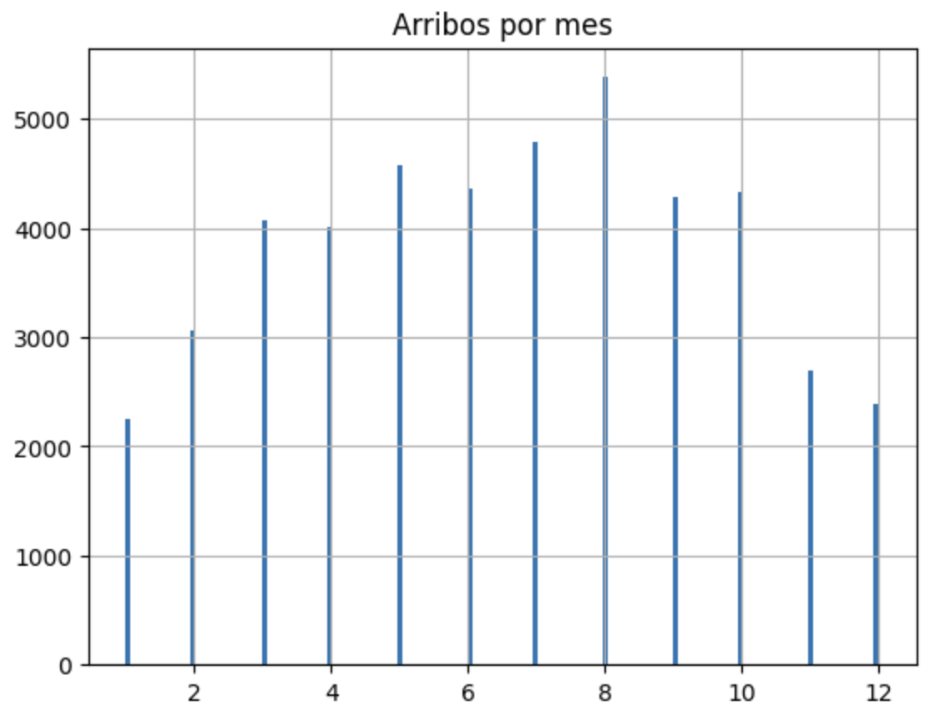

1. Histograma para arribo de los huéspedes

Las reservas pueden ser rechazadas por falta de disponibilidad de habitaciones o por falta de cunas o camas adicionales. En caso de no poder cumplir con la configuración deseada (por ejemplo, una cuna para un bebé) y si el huésped elige no rechazar la reserva, el hotel otorga una bonificación.

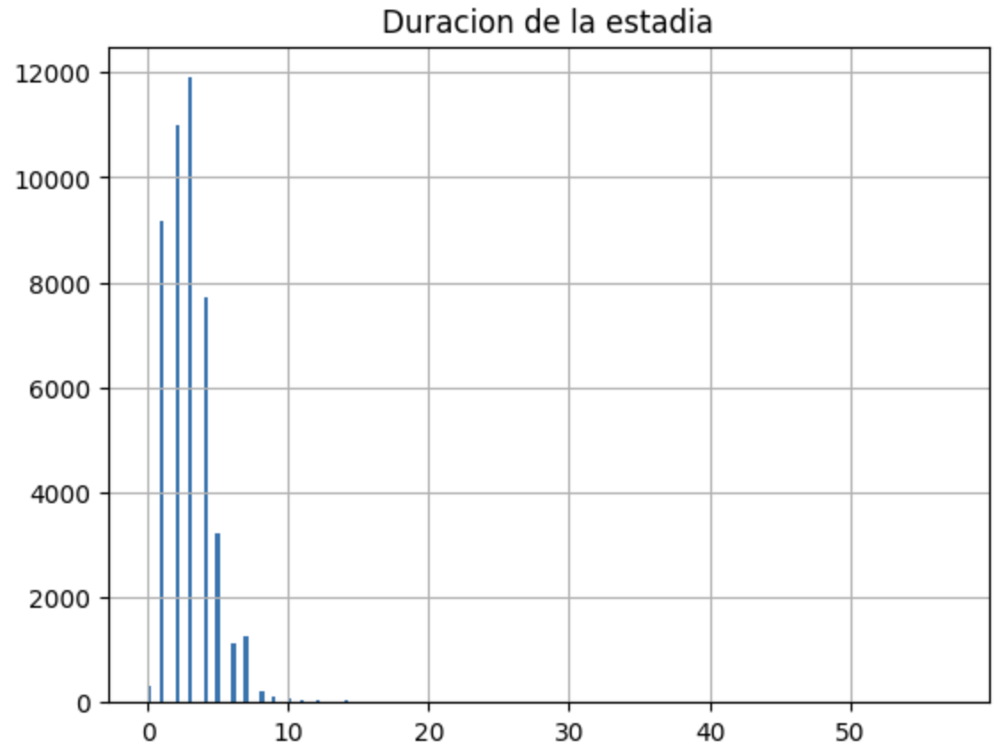

1. Histograma de la duración de la estadía

Asimismo, se clasificaron las variables del modelo en exógenas y endógenas, diferenciando entre datos, controles, estados y resultados. La siguiente tabla resume dicha clasificación:

| **Variables** | **Nombre** | **Descripción** |
| --- | --- | --- |
| Datos (Exógenas) | IA, DE | Intervalo entre arribos huéspedes  Duración de la estadía (número de noches reservadas) |
| Control (Exógenas) | HS, HD, HU, CU, SI | Cantidad de habitaciones simples disponibles en el hotel. Cantidad de habitaciones dobles disponibles en el hotel. Cantidad de habitaciones suites disponibles en el hotel. Cantidad de cunas. Cantidad de camas simples. |
| Estado  (Endógenas) | TCSi, TCDj, TCUk, TCCUn, TCSIm | Tiempo comprometido de cada habitación simple (1≤ i ≤ HS).  Tiempo comprometido de cada habitación doble (1≤ j ≤ HD).  Tiempo comprometido de cada habitación suite (1≤ k ≤ HU).  Tiempo comprometido de cada cuna (1≤ n ≤ CU).  Tiempo comprometido de cada cama simple (1≤ m ≤ SI). |
| Resultado (Endógenas) | PTOS(i), PTOD(j), PTOU(k), PRRH,  PRRA,  PRRHU, PRRHS, PRRHD, PBO | Porcentaje de tiempo de ocioso de las habitaciones simples (1≤ i ≤ HS).  Porcentaje de tiempo de ocioso de las habitaciones dobles (1≤ j ≤ HD).  Porcentaje de tiempo de ocioso de las habitaciones suites (1≤ k ≤ HU).  Porcentaje de reservas rechazadas por falta de disponibilidad de habitaciones.  Porcentaje de reservas rechazadas por falta de equipamiento adicional..  Porcentaje de reservas rechazadas por falta de disponibilidad de habitaciones suite.  Porcentaje de reservas rechazadas por falta de disponibilidad de habitaciones simples.  Porcentaje de reservas rechazadas por falta de disponibilidad de habitaciones dobles.  Promedio de bonificaciones otorgadas por falta de cunas y/o camas adicionales. |

1. Tabla de variables

Con el fin de capturar la dinámica del sistema, se definieron los eventos clave que desencadenan cambios en el estado del modelo. En esta simulación se trabaja con un único tipo de evento principal: la **llegada de huéspedes al hotel**.

Cuando ocurre una llegada, se ejecuta la lógica de asignación de recursos. Esta sigue la siguiente estructura:

* Si existe al menos **una habitación del tipo solicitado** disponible para el rango de fechas requerido:  
  + Si hay disponibilidad de **todas las cunas y/o camas adicionales necesarias**, la reserva se acepta en su totalidad.
  + Si **no hay disponibilidad total** de estos recursos, se ofrece una **bonificación** al cliente:  
    - Con una probabilidad del 50%, el huésped **acepta** la habitación con recursos parciales y la bonificación.
    - El resto **rechaza** la oferta y se contabiliza como reserva rechazada por equipamiento.
* Si **no hay habitaciones disponibles** del tipo solicitado, la reserva se rechaza.

La siguiente tabla resume los eventos considerados en el modelo y sus condiciones asociadas:

| **Evento** | **EFnC** | **EFC** | **Condición** |
| --- | --- | --- | --- |
| Llegada huéspedes | Llegada huéspedes |  |  |

1. Tabla de eventos independientes

| **TEF** | TPLL | Tiempo de próxima llegada de huéspedes |
| --- | --- | --- |

1. Tabla de eventos futuros

Este esquema permite evaluar el efecto de diferentes configuraciones del sistema sobre indicadores como el **porcentaje de reservas rechazadas**, el **porcentaje de bonificaciones otorgadas**, y los **tiempos de ocupación** de los distintos tipos de habitaciones y recursos adicionales.

El modelo fue implementado utilizando el lenguaje Python. El entorno permite ajustar parámetros de entrada y simular distintos escenarios, facilitando la exploración del comportamiento del sistema bajo diversas configuraciones. El diseño modular del código permite extender o adaptar fácilmente la simulación a nuevas condiciones o políticas de reserva.

**Resultados**

Se establecieron condiciones iniciales para la simulación fijando diferentes combinaciones de habitaciones (simples, dobles y suites), cunas y camas adicionales. Todas las demás variables comenzaron en cero, a excepción de los eventos de llegada que se generaron según una distribución de arribos estacional y la duración de la estadía. Los experimentos fueron ejecutados utilizando datos sintéticos basados en distribuciones ajustadas a partir del dataset “Hotel Booking Demand”.

Se evaluaron tres configuraciones principales, representando escenarios con distinta disponibilidad de recursos. En cada caso se midieron indicadores clave como el porcentaje de tiempo ocioso de las habitaciones tipo suite (PTOU), el porcentaje de reservas rechazadas por falta de habitación (PRRH), y el promedio de bonificaciones otorgadas por falta de cunas o camas adicionales (PBO).

**Configuración 1:** *15 habitaciones simples, 20 dobles, 15 suites, 5 cunas, 10 camas adicionales.* El PTOU promedio fue del 83,29%, reflejando una significativa subutilización de las suites. A la par de ello, 61,95% del tiempo las habitaciones simples se mantuvieron ociosas, mientras que sí se utilizaban con mayor regularidad las habitaciones dobles, con un 8,59% de tiempo ocioso. El PRRH alcanzó el 24,79%, indicando que en uno de cada cuatro intentos no se logró asignar habitación al huésped, una paupérrima estadística para la asignación de habitaciones. La falta de equipamiento adicional no condicionó la asignación de reservas en este caso. Esta configuración evidencia un sistema limitado en capacidad para su habitación más solicitada.

**Configuración 2:** *15 habitaciones simples, 30 dobles, 5 suites, 4 cunas, 7 camas adicionales.* Se analizaron 13194 casos, obteniéndose un PRRH de 6,94%, una mejora crítica respecto del escenario anterior. El porcentaje de tiempo ocioso para las suite alcanzó el 55,93%, valor que notoriamente representa una mejora sobre el anterior. Aumenta, a su vez, el índice tomado para las habitaciones dobles, pero esto se equilibra con la baja sustancial para el tiempo ocioso de las habitaciones simples. A diferencia del caso anterior, en este se ha debido otorgar bonificaciones al 0,25% de los clientes.

**Configuración 3:** *8 habitaciones simples, 38 dobles, 6 suites, 12 cunas, 12 camas adicionales.* Esta fue la configuración más eficiente.

En un principio, puede llegarse a la conclusión de que el escenario es similar al anterior, dado que el porcentaje de tiempo ocioso para suites aumenta ligeramente, así como lo hace el mismo índice para las habitaciones dobles (62,12% y 29,29%, respectivamente). En contraparte, en similar medida el tiempo ocioso baja (hasta 36,81%) para las habitaciones simples en los 13041 casos analizados.

Sin embargo, la gran diferencia que, a nuestro criterio, justifica llamarla la más eficiente es el cálculo del PRRH, que disminuye hasta ser un tercio del anterior (2,11%). En este escenario, los clientes rechazados disminuyen considerablemente y, completando esta idea, los clientes con bonificación no representan una carga en este escenario (todos fueron atendidos). El sistema mostró una capacidad adecuada para absorber la demanda, tanto en términos de habitaciones como de equipamiento adicional, maximizando la eficiencia operativa.

Estos resultados reflejan que una adecuada distribución de tipos de habitaciones y una mayor disponibilidad de camas y cunas reducen significativamente los rechazos y mejoran la utilización de recursos, alineándose con los objetivos de optimización del modelo.

**Discusión**

El análisis de los resultados permite identificar una relación clara entre la disponibilidad de recursos (habitaciones, cunas y camas adicionales) y el rendimiento general del sistema de reservas. A medida que se incrementa la capacidad del hotel en estos aspectos, se observa una reducción significativa tanto en las reservas rechazadas como en la cantidad de bonificaciones otorgadas, lo que implica una mejora directa en la eficiencia operativa.

En particular, el porcentaje de reservas rechazadas por falta de habitaciones (PRRH) disminuye notablemente cuando se amplía la cantidad de habitaciones dobles y suites, lo que sugiere que estos tipos son los más demandados. Asimismo, una mayor disponibilidad de cunas y camas adicionales reduce los casos en los que es necesario ofrecer una compensación al huésped, disminuyendo el valor de PBO (promedio de bonificaciones otorgadas).

La tercera configuración, que combina una distribución más equilibrada de habitaciones y una oferta ampliada de equipamiento adicional, resultó ser la más eficiente. Este escenario mostró el menor nivel de rechazo, junto con los valores de tiempo ocioso aceptables para el sistema. Esto indica que no solo importa la cantidad total de habitaciones, sino también su tipo y su adecuación a las necesidades reales de los huéspedes.

Sin embargo, al igual que en otros sistemas, no es necesariamente deseable minimizar el tiempo ocioso de forma extrema. Una ocupación constante y sin márgenes puede llevar a un uso excesivo de las instalaciones, afectando la calidad del servicio y reduciendo la flexibilidad ante picos imprevistos de demanda. En este contexto, la configuración más eficiente es aquella que logra un equilibrio entre un uso adecuado de los recursos y una capacidad de respuesta flexible frente a las distintas características de la demanda.

**Conclusión**

Este trabajo demuestra la eficacia de la simulación como herramienta clave para la identificación de configuraciones óptimas en un sistema de reservas hoteleras. A través de la evaluación de diferentes escenarios, se evidenció que un equilibrio adecuado entre los tipos de habitaciones y los recursos adicionales (como cunas y camas) permite minimizar los tiempos ociosos, reducir los rechazos de reservas y disminuir los costos asociados a las bonificaciones.

Estos hallazgos refuerzan la importancia de utilizar simulaciones para la planificación estratégica en el sector hotelero, donde la optimización de la capacidad y los recursos es fundamental para mejorar la experiencia del cliente y la rentabilidad de la operación.

La simulación no solo permite una visión precisa de cómo se comportarán los sistemas bajo diferentes configuraciones, sino que también contribuye a tomar decisiones informadas que maximizan la eficiencia y el servicio en la industria hotelera.

**Agradecimientos**

Se agradece a la cátedra de simulación de la UTN FRBA por proveer el marco teórico y práctico para la realización del presente trabajo.

**Referencias**

[1] [Kaggle - Hotel Booking Demand Dataset](https://www.kaggle.com/datasets/jessemostipak/hotel-booking-demand)

**Datos de Contacto**

*Bergé, Candela -* [*cberge@frba.utn.edu.ar*](mailto:cberge@frba.utn.edu.ar)

*Rivero, Javier Agustín -* [*jarivero@frba.utn.edu.ar*](mailto:jarivero@frba.utn.edu.ar)

*Sisnero, Gonzalo –* [*gsisnero@frba.utn.edu.ar*](mailto:gsisnero@frba.utn.edu.ar)

*D’Alessio Poisson, Julia - jdalessiopoisson@frba.utn.edu.ar*